**计算机网络实验报告**

实 验 题 目 数据链路层1：用集线器组建局域网

姓名 孙潇桐

专业 软件工程

班级 软工二班

学号 2021117405

西 北 大 学 信 息 学 院

1. 实验目的
   1. 理解集线器的工作方式。
   2. 理解碰撞域。
2. 实验环境

Windows 11, Cisco Packet Tracer 8.2.1

1. 实验内容
   1. 理解集线器的工作方式。

最初的以太网是共享总线型的拓扑结构,后来发展为以集线器（Hub）为中心的星型拓扑结构，可以将集线器想象成总线缩短为一点时的设备，内部用集成电路代替总线，所以说使用集线器的星型以太网逻辑上仍然是一个总线网。

集线器通常用来直接连接主机，从一个端口接收信号，并对信号经过整形放大后将其从所有其他端口转发出去，是一个有源的设备。集线器工作在物理层，并不识别比特流里面的帧，也不进行碰撞检测，只做简单的物理层的转发，如果信号发生碰撞，主机将无法收到正确的比特。

集线器及其所连接的所有主机都属于同一个碰撞域，不同于广播域，碰撞域是指物理层信号的碰撞，是物理层的概念。由于集线器工作方式非常简单，也经常被称为傻 Hub。

* 1. 实验流程

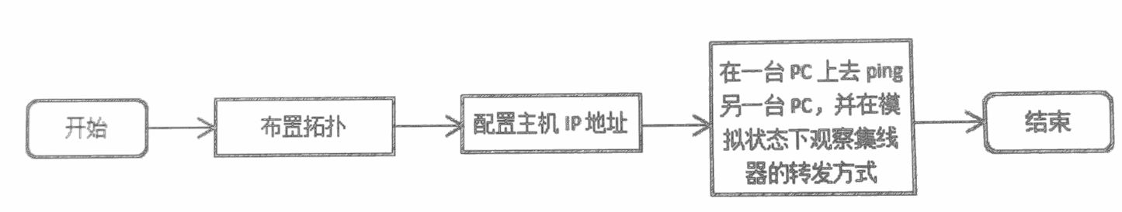

1. 实验步骤
   1. 单个集线器组网
      1. 将三台PC分别连接到HUB的0，1，2口

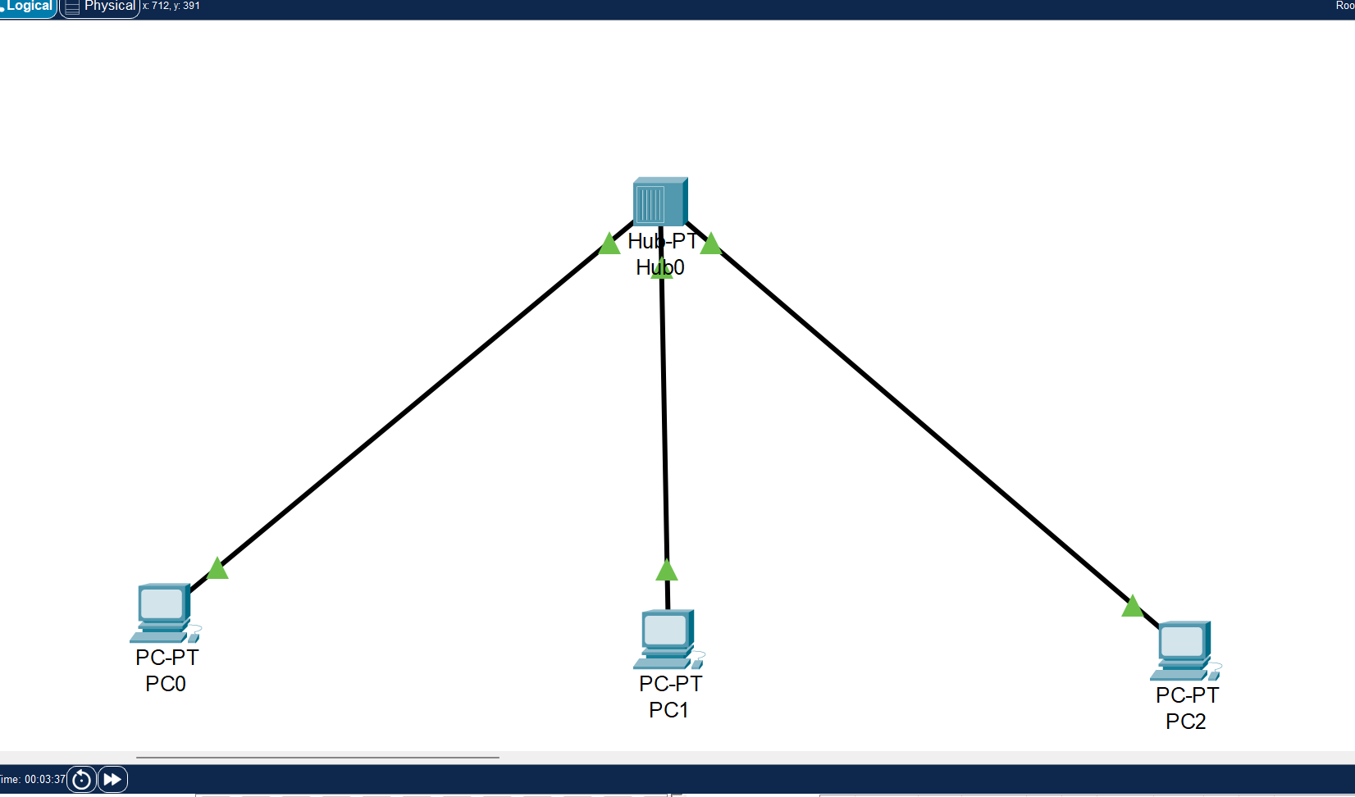

* + 1. 配置三台PC的IP地址
       - 1. 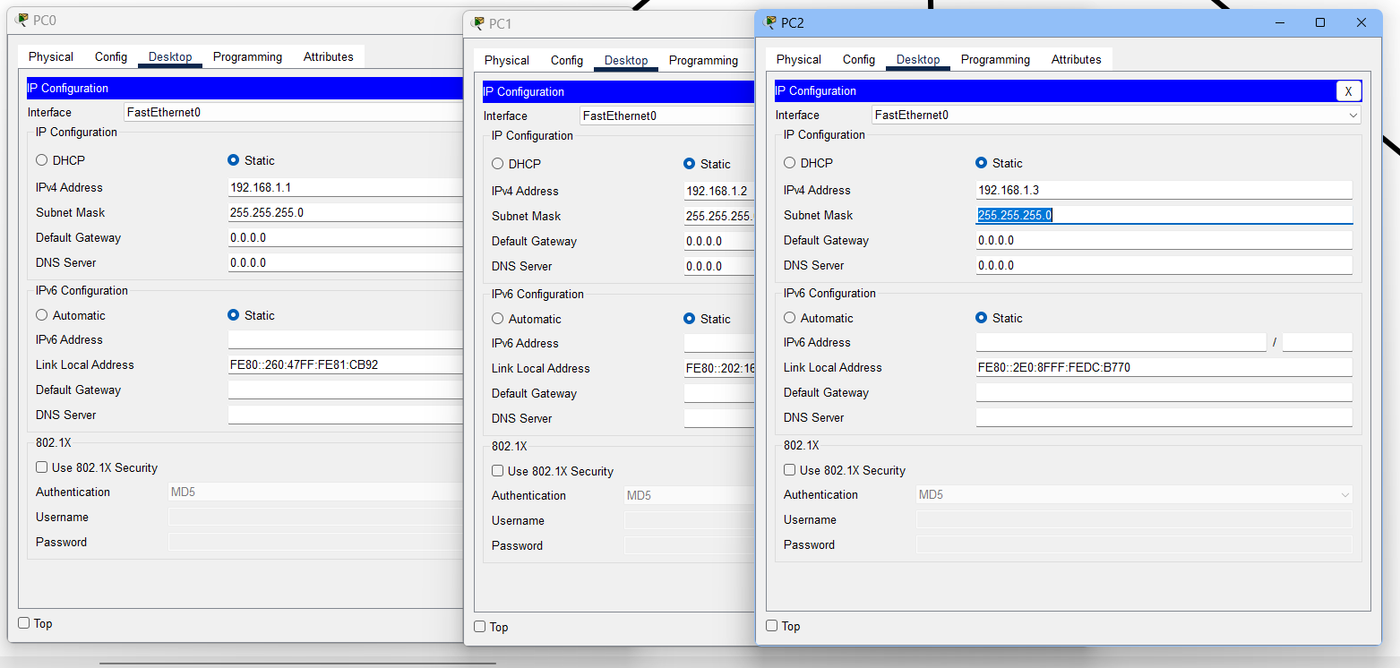
    2. 只观察ICMP协议
       1. 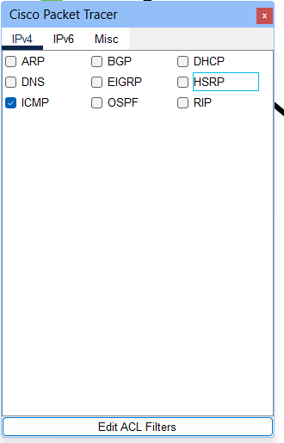
    3. 用PC0 ping PC2
       1. 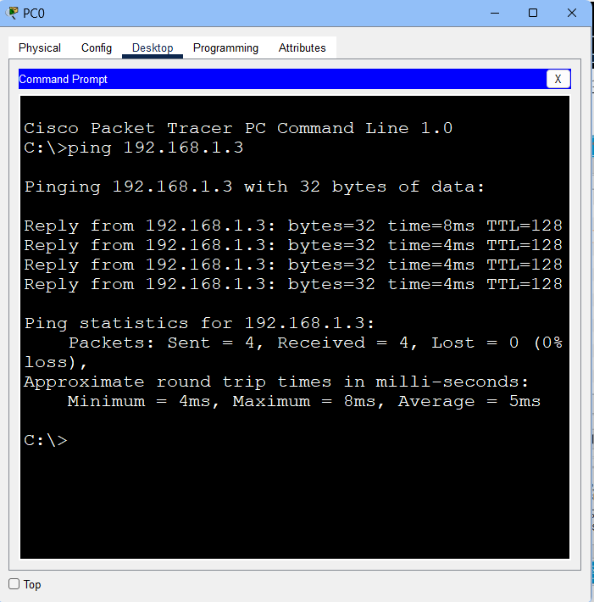
       2. 可以看到本来应该发送到PC2的数据包同时发送到了PC1和PC2，说明这三台计算机属于同一碰撞域。

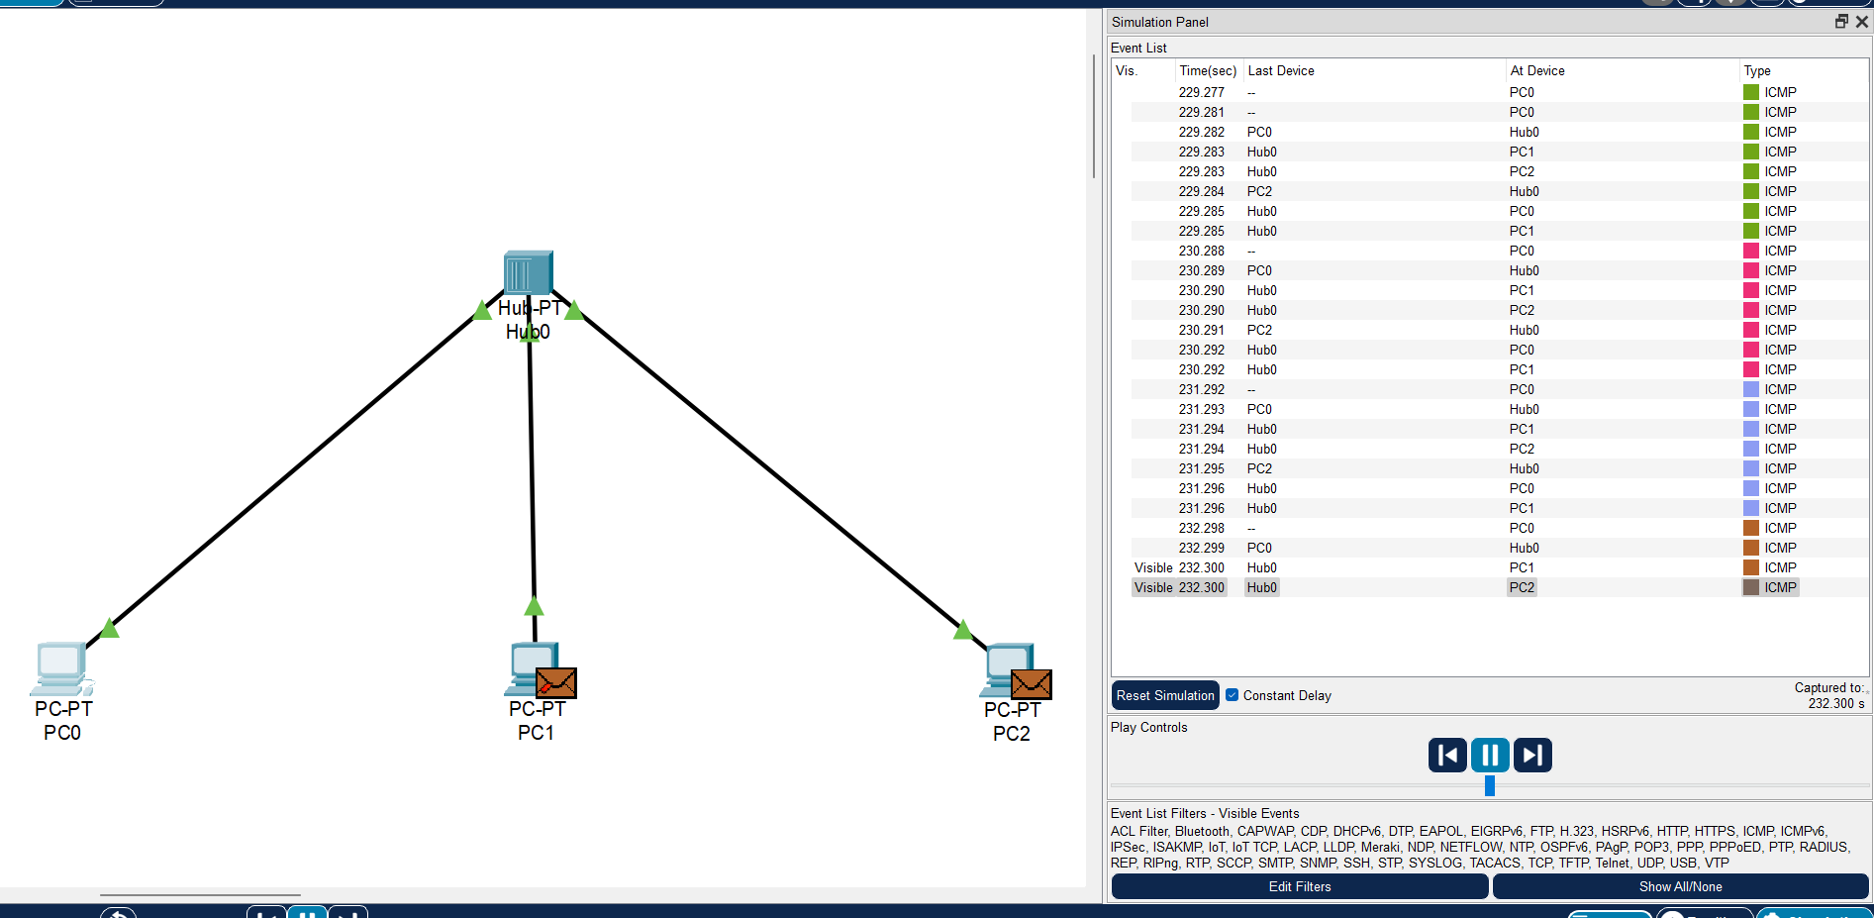

* 1. 使用集线器扩展以太网
     1. 连接网络拓扑
        1. 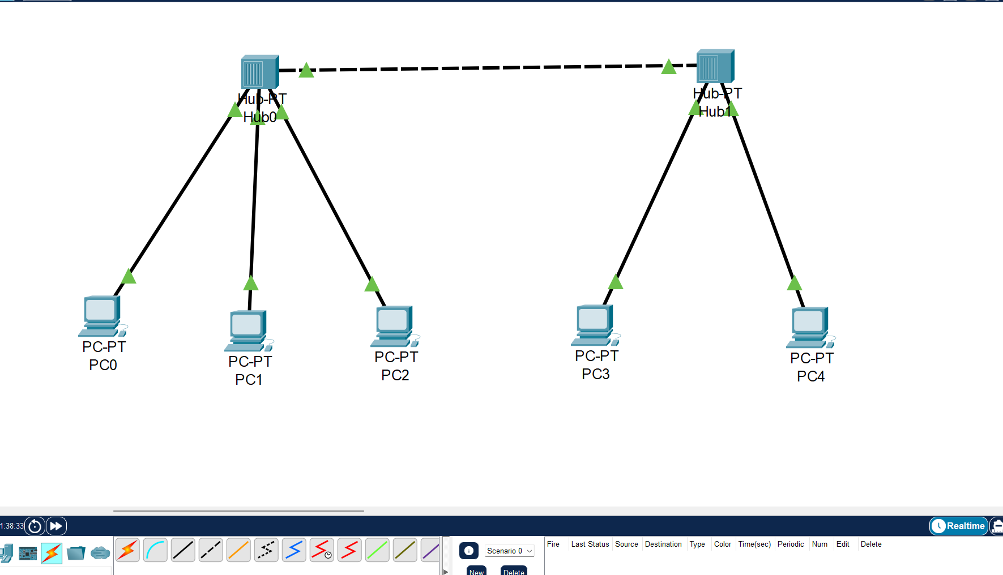
     2. 配置IP地址
        1. 将主机都配置在同一网段下，且互不冲突。

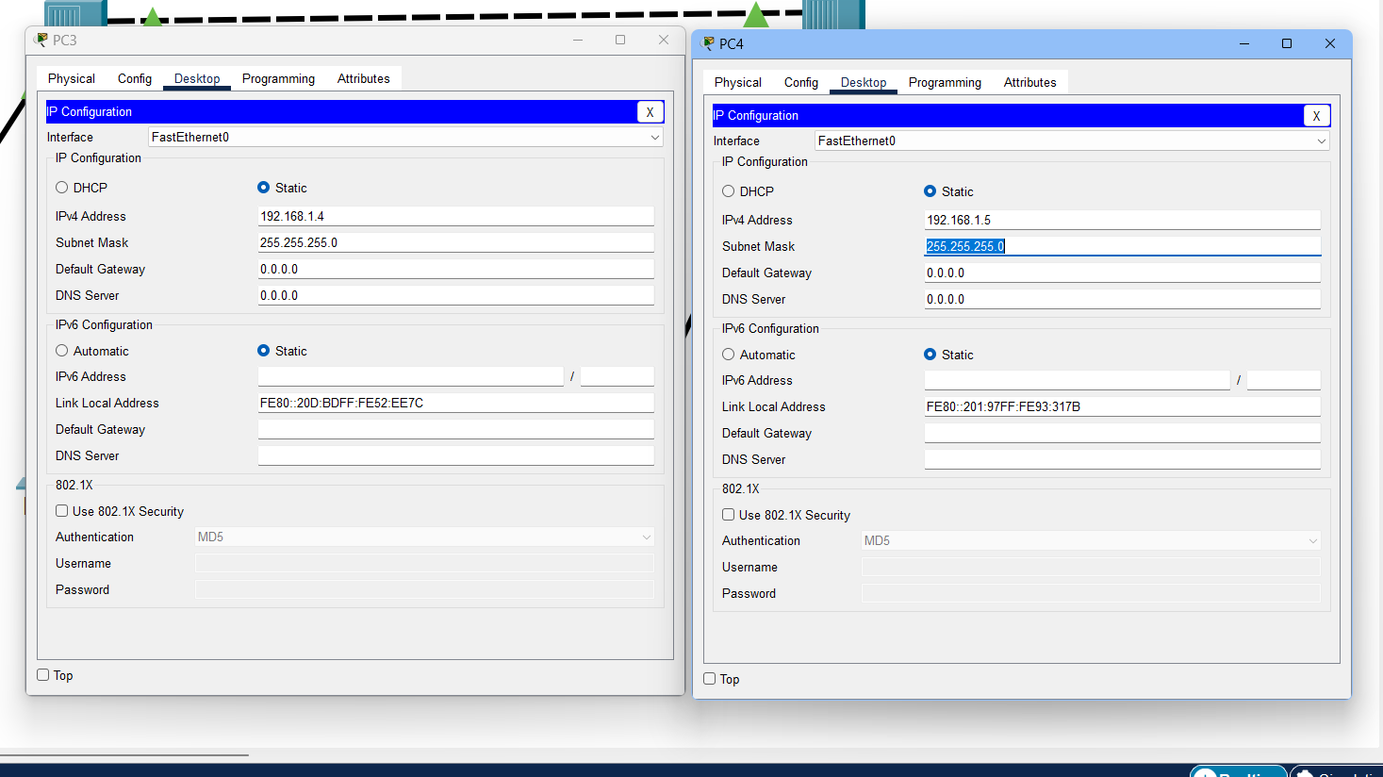

* + 1. 用PC0 ping PC3 观察数据包
       1. 数据包不仅传输到了当前HUB的主机中，还传到了另一个HUB

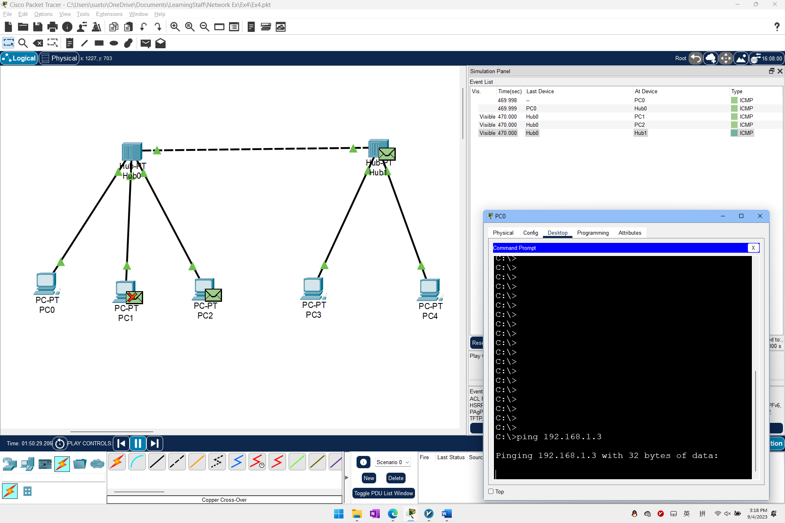

* + - 1. 数据包碰撞到另一个HUB的两台PC

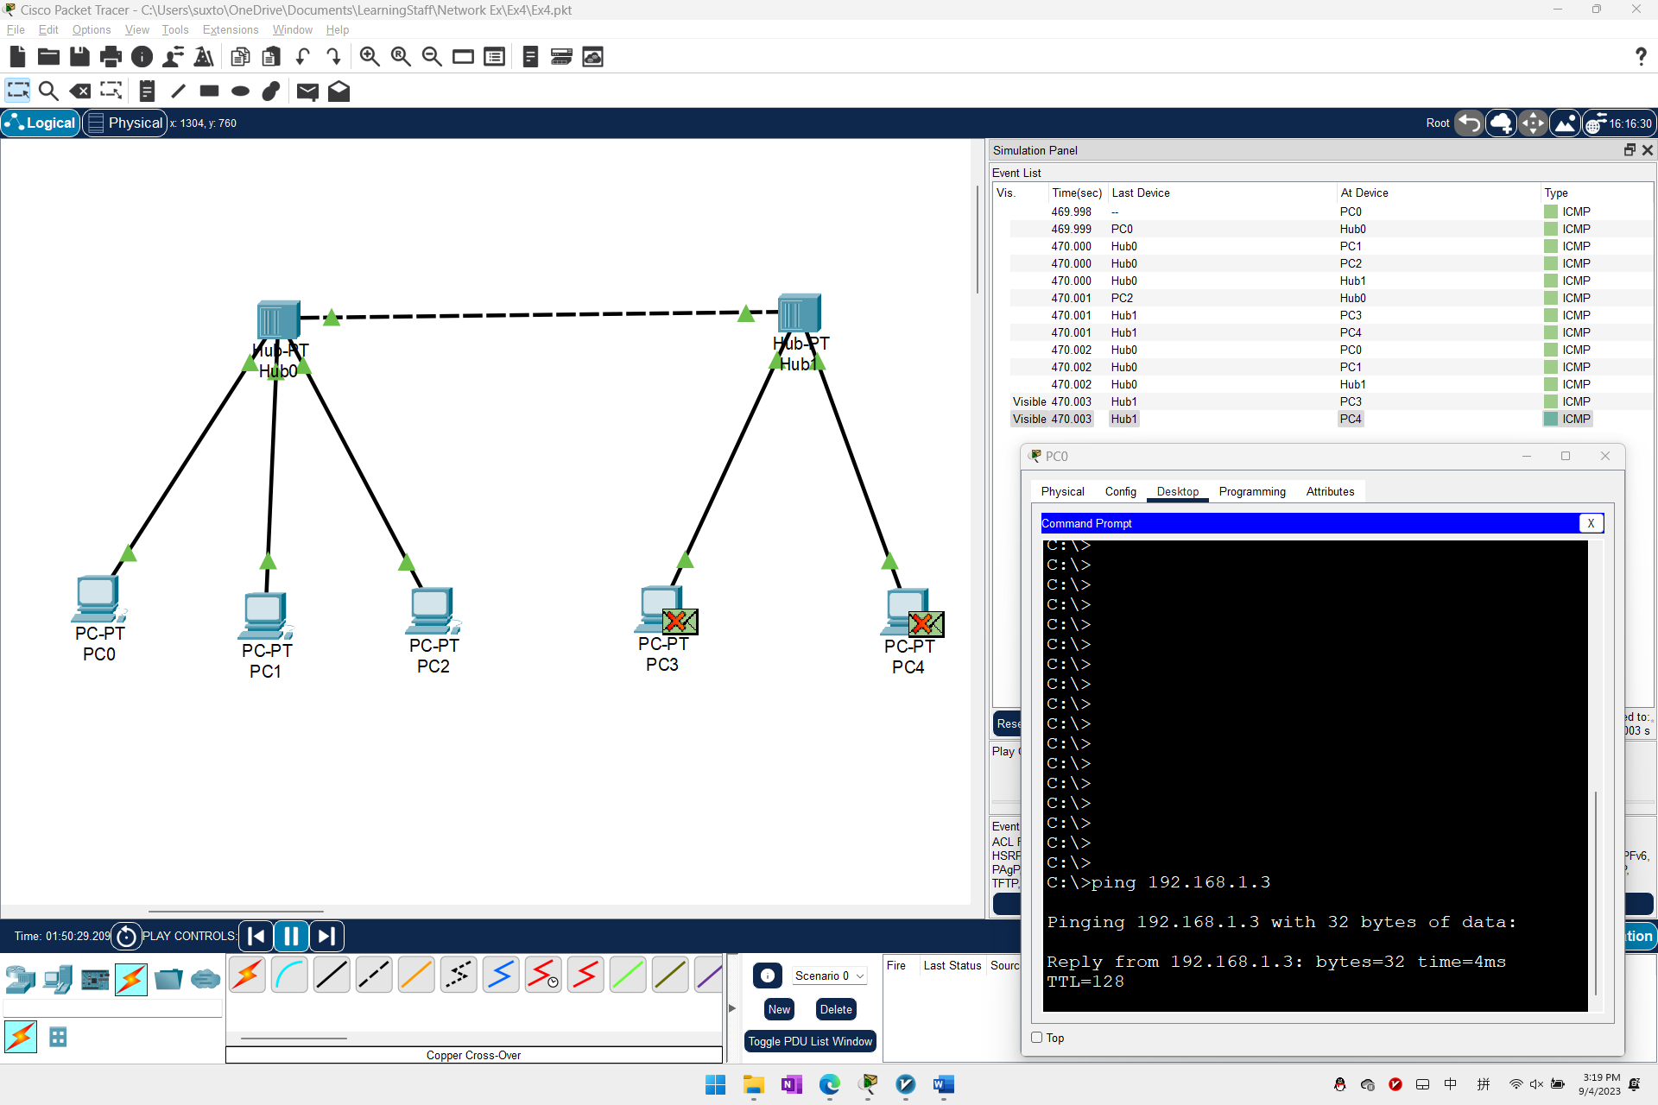

* + - 1. 最终结果

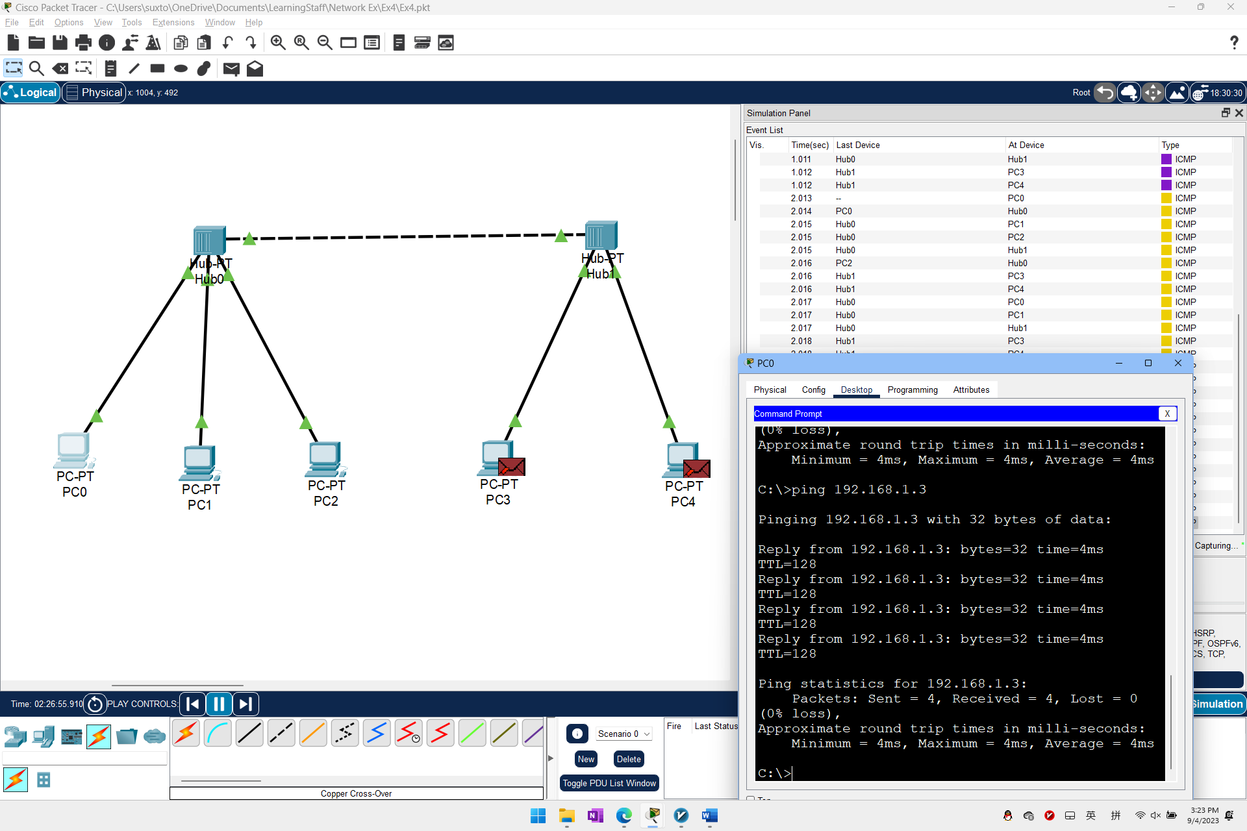

1. 实验结果
   1. 成功使用HUB链接了三台PC，并且可以互相ping通。
   2. 观察到了全部PC在同一个傻HUB下的物理碰撞域
   3. 成果使用HUB扩展了以太网
   4. 观察到了PC在两个HUB下的物理碰撞域依然是全部PC
2. 实验总结

在这次计算机网络的实验中，我深入研究了集线器（Hub）的工作方式，并理解了碰撞域的概念。

实验的目的是为了让我理解集线器的工作方式，并加深对碰撞域的认识。集线器是一个有源的设备，它以星型拓扑结构连接主机，将收到的信号经过整形放大后转发到其他端口。但集线器并不识别帧中的信息，也不进行碰撞检测，因此被称为“傻 Hub”。

在实验中，我首先搭建了一个简单的网络拓扑，将三台计算机分别连接到集线器的不同端口。然后，我配置了每台计算机的IP地址，确保它们在同一个网段下且不冲突。

接下来，我观察了ICMP协议的行为，并进行了一次ping测试。通过观察数据包的传输情况，我发现数据包不仅发送给了目标主机，还发送给了其他主机，说明这三台计算机处于同一个碰撞域中。

为了进一步扩展以太网，我添加了另一个集线器，并重新配置了IP地址。然后，我进行了再次ping测试。这次测试中，我观察到数据包除了在当前集线器的主机之间传输，还传输到了另一个集线器上。

最后，我总结了实验的结果。我成功使用集线器连接了多台计算机，并且实现了互相之间的通信。通过实验，我深入理解了集线器的工作原理和碰撞域的概念。

通过这次实验，我不仅巩固了对集线器的理解，还提升了对计算机网络的认识。